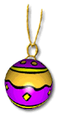
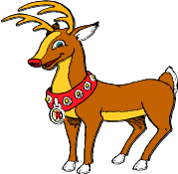


L’été est déjà avancé… et Noël arrive à grand pas aussi !! Evénement festif pour la plus grande joie des petits et des grands !

Votre CE a décidé d’offrir, comme l’année dernière, un cadeau à chaque enfant des membres du personnel, ainsi qu’à chacun d’entre nous qui n’a pas de progéniture.
Attention, seuls les enfants âgés de 16 ans maximum au 31 décembre bénéficient de ce cadeau.
Pour cela vous trouverez ci joint, un bon de commande, où il vous est demandé de faire deux choix par bénéficiaire (si vous optez pour les cadeaux) afin de prévoir une éventuelle rupture de stock chez notre fournisseur sur le premier choix. Vous pourrez les choisir indistinctement dans l’un ou l’autre des deux catalogues proposés.

Les catalogues sont disponibles soit par courrier sur demande, soit à l’agence, soit tout simplement en ligne sur le site du CE ce-cgi-nord.fr ou sur le site fournisseur www.deneuter.fr rubrique catalogue (en bas à gauche de l’écran d’accueil).

Si vraiment vous ne trouvez pas votre bonheur, il vous est possible d’opter soit pour un bon d’achat, soit pour des chèques sport et bien être.

Certains cadeaux, plus importants, demandent une participation financière (chèque à joindre à la commande à l’ordre du CE CGI NORD, prendre en compte le premier choix). Pour en connaître le montant, consultez attentivement la planche de tarifs qui accompagne les catalogues (si votre choix ne se trouve pas dans la grille c’est qu’il n’y a rien à ajouter). Attention, le chèque valide la commande.

Et surtout n’oubliez pas, la date à retenir pour notre petite fête
Le Père NOEL est aussi invité ! Cette année, il sera en avance !

Samedi 30 Novembre 2013, 15 h (Heure à confirmer)
Salle du Fort
Rue de Normandie
59370 MONS EN BAROEUL

La date limite pour nous renvoyer votre bon de commande a été fixée au :
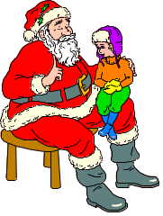
20 Septembre au plus tard.
Passé ce délai il ne sera plus possible de commander.

Votre CE.

